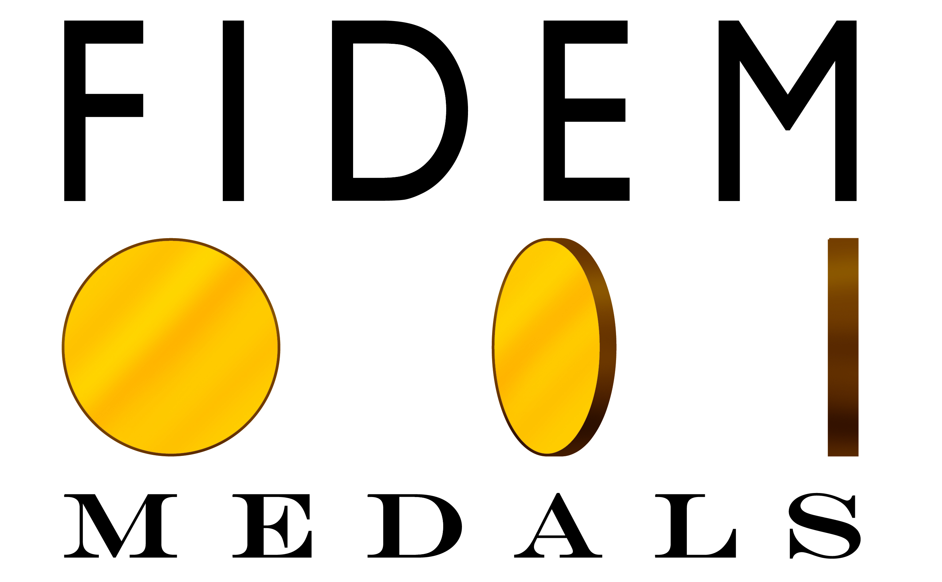

FIDEM XXXIV – Namur 2016
Exposition Internationale de la Médaille d’Art Contemporaine
International Exhibition of Contemporary Art Medals

Exposition au Musée Provincial des Arts Anciens du Namurois du 6-09-2016 au 13-01-2017
Exhibition at the Provincial Museum of Ancient Arts of Namur from 6-09-2016 until 13-01-2017

FORMULAIRE D’INVENTAIRE / INVENTORY FORM

Artiste / Artist
Pays / Country
Nombre de pages / Total number of pages

Seulement une œuvre par artiste sera illustrée dans le catalogue de l’exposition. Veuillez indiquer la médaille sélectée en cochant dans le cadre (€ catalogue) à côté du titre de la médaille.
La dimension maximale est de 150mm. Toutes médailles dépassant cette mesure seront refusées. Une médaille avec une dimension supérieure à 100mm sera comptée comme deux médailles.
Si plus d’un formulaire d’inventaire est remis, veuillez indiquer le nombre total de pages ci-dessus. Envoyez ce formulaire, avec votre/vos médaille(s) à votre délégué national. Chaque œuvre doit être accompagnée par le nom et l’adresse de l’artiste et du titre de la médaille.

Only one work per artist will be illustrated in the exhibition catalogue. Please indicate the selected medal by ticking off the box (€ catalogue) next to the title of the work.
The maximum dimension of any one medal is 150mm. Medals exceeding this are not accepted. A medal whose dimension is more than 100mm is counted as two medals.
If more than one inventory sheet is submitted, please indicate the total number of pages above. Send this form, along with your medal(s) to your national delegate. Each piece must be accompanied by the name and address of the artist and the title of the work.

1. Titre de l’œuvre / Title of work
€ Catalogue
Diamètre ou hauteur (mm) x largeur (mm) / Diameter or height (mm) x width (mm) | X
Année de création / Year of execution
Matériel / Material
Nom du fabricant ou de la fonderie Name of the mint or foundry
frappe / struck fonte / cast fabriquée / fabricated
Valeur assurée / Insured value (€)
SVP, gardez la valeur le plus bas possible - il ne s’agit pas ici de la valeur marchande
Please keep this as low as possible – this is not the selling price

SVP cochez une alternative seulement / Please tick off one alternative ONLY
€ Seulement une face de la médaille à exposer, laquelle?
Only one side of the medal to be exhibited. Which side?
€ Deux faces à exposer (deux médailles)
Both the sides of the medal to be exhibited (two medals)
Notez SVP / Please note

2. Titre de l’œuvre / Title of work
€ Catalogue
Diamètre ou hauteur (mm) x largeur (mm) / Diameter or height (mm) x width (mm) | X
Année de création / Year of execution
Matériel / Material
Nom du fabricant ou de la fonderie Name of the mint or foundry
frappe / struck fonte / cast fabriquée / fabricated
Valeur assurée / Insured value (€)
SVP, gardez la valeur le plus bas possible - il ne s’agit pas ici de la valeur marchande
Please keep this as low as possible – this is not the selling price

SVP cochez une alternative seulement / Please tick off one alternative ONLY
€ Seulement une face de la médaille à exposer, laquelle?
Only one side of the medal to be exhibited. Which side?
€ Deux faces à exposer (deux médailles)
Both the sides of the medal to be exhibited (two medals)
Notez SVP / Please note

3. Titre de l’œuvre / Title of work
€ Catalogue
Diamètre ou hauteur (mm) x largeur (mm) / Diameter or height (mm) x width (mm) | X
Année de creation / Year of execution
Matériel / Material
Nom du fabricant ou de la fonderie Name of the mint or foundry
frappe / struck fonte / cast fabriquée / fabricated
Valeur assurée / Insured value (€)
SVP, gardez la valeur le plus bas possible - il ne s’agit pas ici de la valeur marchande
Please keep this as low as possible – this is not the selling price

SVP cochez une alternative seulement / Please tick off one alternative ONLY
€ Seulement une face de la médaille à exposer, laquelle?
Only one side of the medal to be exhibited. Which side?
€ Deux faces à exposer (deux médailles)
Both the sides of the medal to be exhibited (two medals)
Notez SVP / Please note

